РАБОЧАЯ ПРОГРАММА ПРОЕКТА
«Красота спасёт мир»
Возраст детей 4-5 лет
Срок реализации проекта: октябрь-декабрь

Руководитель проекта:
воспитатель Морозова О. Н.

2019-2020уч.г.
п. Светлый.

ПАСПОРТ ПРОЕКТА.

НАЗВАНИЕ | «Красота спасёт мир»
Руководитель  проекта | Воспитатель МДОУ д/с № 4 «Солнышко»  Морозова Оксана Николаевна
Участники проекта, возраст воспитанников, группа | Дети 2 средней группы 4-5 лет
Состав участников проекта | Воспитанники 2 средней группы,  воспитатель 2 средней группы – Морозова О. Н.  родители воспитанников
Тип проекта | групповой, среднесрочный
Вид проекта | творческий
Срок реализации проекта | Октябрь-декабрь
Направленность | художественно – эстетическая
Актуальность | Ребенок с первых лет жизни неосознанно тянется ко всему яркому и привлекательному, радуется блестящим игрушкам, красочным цветам и предметам. Все это вызывает у него чувство удовольствия, заинтересованность. Слово «красивый» рано входит в жизнь детей. С первого года жизни они слышат песню, сказку, рассматривают картинки. Одновременно, с действительностью искусство становится источником их радостных переживаний. В процессе эстетического воспитания у них происходит переход от безотчетного отклика на все яркое, красивое к сознательному восприятию прекрасного.  Художественно-эстетическое развитие - важнейшая сторона воспитания ребенка. Оно способствует обогащению чувственного опыта, эмоциональной сферы личности, влияет на познание нравственной стороны действительности, повышает и познавательную активность.
Проблема | Недостаточная сформированность у детей дошкольного возраста интереса к изобразительной деятельности, умение применять нетрадиционные техники рисования, получать эстетические впечатления при восприятии своих работ.
Цель проекта | Развитие художественно-творческих способностей детей среднего дошкольного возраста посредством использования нетрадиционной техники рисования.
Задачи проекта | Для детей:  - Обогатить знания о многочисленных видах нетрадиционного рисования.  - Познакомить поближе с разными жанрами живописи.  - Научить обсуждать картины.  - Развивать творчество.  - Учить детей задумывать содержание своей работы.  - Учить радоваться красивым и разнообразным рисункам, рассказывать о том, что в них больше всего понравилось.  Для родителей:  - познакомить родителей с нетрадиционными техниками рисования;  - стимулировать их совместное творчество с детьми.  Для себя:  - Разработать дидактические игры по теме проекта.  - Повысить уровень педагогической компетенции в вопросе по теме проекта.
Оборудование | Дидактические пособия с репродукциями картин известных художников, книги об искусстве, нетрадиционные средства изобразительной деятельности(цветная манка, ватные палочки, трубочки для коктеля, пластиковые бутылки и вилки, втулка от туалетной бумаги).
Предполагаемые результаты | - усвоение детьми нетрадиционных техник рисования и аппликации;  - умение различать жанры живописи;  - развитие познавательных и творческих способностей детей;  - повышение речевой активности, активизация словаря.
Предполагаемые продукты (выход) | 1. Выставка детских работ  2. Презентация проекта

Этапы реализации проекта
Подготовительный | Основной | Заключительный
1. Анализ научной и методической литературы.  2. Организация предметно-развивающей среды.  3. Разработка перспективного планирования с детьми и родителями.  4. Подбор дидактических пособий с репродукциями картин известных художников, книг об искусстве.  5. Мониторинг. | 1. Цикл познавательных занятий (элементарные научные сведения) об объектах.  2. Исследовательская и практическая деятельность детей по изучению объектов. | 1. Анализ и обобщение результатов, полученных в процессе изобразительной деятельности детей.

Месяц  проведения  мероприятия | Мероприятия проведенные  воспитателем | Мероприятия совместно с детьми | Мероприятия совместно  с родителями
Октябрь | Выявление уровня представлений детей об изобразительном искусстве.  Создание развивающей среды:  уголка для изобразительной деятельности, пополнение его по мере необходимости материалом.  Подбор:  дидактических пособий с репродукциями картин известных художников;  книг об искусстве. | - Беседы:  «Изобразительное искусство-мир прекрасного».  «Натюрморт-жанр живописи».  «Портрет - особый жанр в изобразительном искусстве».  «Пейзаж –красота природы»  - Пальчиковая гимнастика:  «Кисточка», «Карандаш».  - Д/и:«Составь натюрморт», «Из чего состоит пейзаж», «Четвёртый лишний»  - Игра-пособие «Помоги художнику дорисовать портрет»  - Пазлы и разрезные картинки «Натюрморт», «Портрет», «Пейзаж».  - Раскраски на тему: «Натюрморт», «Портрет», «Пейзаж».  - Чтение художественной литературы: «Сказка про карандаш», «Сказка про краски», «Сказка о восковых мелках», «Волшебные краски» сказка Е.А. Пермяк, Н. Абрамцева «Пёстрые краски»  - Наблюдения и уход за цветами, растущими на территории прогулочного участка. Занятие, посвящённое садовым цветам, их многообразию.  - Наблюдения за бабочками на летних прогулках, беседы, обсуждения, рассуждения об окраске различных бабочек. | - Информирование родителей о проведении проекта  - Консультация:  «Значение рисования для всестороннего развития ребенка дошкольника»
Ноябрь | Создание в группе выставки репродукций картин известных художников. | - Беседа:  «Необычные предметы для рисования»  - Пальчиковая гимнастика:  «Ладошки».  - Д/и: «Смешай цвета», «Подбери по цвету», «Любимые цвета снеговика и солнышка», «Дорисуй предмет».  - Рисование  «Аленький цветочек» (пластиковая вилка)  «Мой любимый мишка» (техника тычка)  Осенний натюрморт (рисование манкой)  «Яблочный компот» (оттиск)  - Чтение художественной литературы: Сказка о смешивании цветов. | - Консультация для родителей:  «Не бойтесь экспериментировать!»  - «Выпуск памяток:  «Маленькие художники»
Декабрь | - Создание презентации по результатам реализации проекта  - Выставка рисунков | - Д/и «Что нарисовал художник?», «Сделай пазл сам».  - Рисование:  «Цветик – семицветик» (акварель +восковые мелки)  «Яблоня в цвету» (оттиск пластиковой бутылки)  «Воспоминания о лете» (монотипия)  «Волшебные снежинки» (набрызг зубной щёткой)  - Чтение художественной литературы: В. Катаев «Цветик - семицветик», «Радуга» сказка | - Фото-выставка:  «Рисуем дома»

Используемая литература

- Давыдова Г.Н. «Нетрадиционные техники рисованияв ДОУ. Часть 1, 2».- М.: «Издательство Скрипторий 2003», 2008г.
- Казакова Р.Г. «Занятия по рисованию с дошкольниками: Нетрадиционные техники, планирование, конспекты занятий».- М.: ТЦ Сфера, 2009г.
- Никитина А.В. «Нетрадиционные техникирисования в ДОУ. Пособие для воспитателей и родителей». – СПб.: КАРО, 2007г.
- Утробина К.К. «Увлекательное рисование методом тычка с детьми 3-7 лет».- М.: «Издательство Гном и Д», 2007.
- Цквитария Т.А. Нетрадиционные техники рисования. Интегрированные занятия в ДОУ.- М.: ТЦ Сфера,2011
- Интернет-ресурсы

Приложение 1

Дидактическая игра «Что нарисовал художник?»
Цель: развивать художественно – эстетическое восприятие детей.
Описание игры:
Воспитатель раздает детям карточки с изображением различного вида живописи и просит детей выбрать «что нарисовал художник? » портрет, натюрморт и т. д. Дети, найдя нужную карточку, показывают ее воспитателю. Тому, кто не справляется с заданием, воспитатель еще раз поясняет чем отличаются виды живописи.
Приложение: карточки с различными видами живописи (натюрморт, портрет, пейзаж)

Дидактическая игра «Подбери по цвету».
Дидактическая игра на развитие восприятия цвета для детей младшего дошкольного возраста.
Цель: Учить различать и называть цвет.
Пособие предназначено для: знакомства с цветом, развития мелкой моторики рук, зрительного восприятие и внимания.
Изготовление игры:
1. Из цветного картона вырезаются цветы разного цвета.
2. Белый картон разрезается на 2 части.
3. На белом картоне рисуются яркими фломастерами разноцветные цветы, соответствующие тем, что вырезаны из цветного картона.
Ход игры:
Ребёнку даётся одна карточка и соответствующие цветы.
Ребёнок накрывает цветами соответствующий цвет на картоне.
Побеждает тот, кто быстрее закроет все пустые цветы.

Дидактическая игра «Сделай пазл сам»
Практически все дети любят собирать пазлы. Это ведь так интересно из маленьких отдельных кусочков получается полноценная картинка: мышка, птичка, а то и все вместе. А еще дети очень любят рисовать.
Я предлагаю два этих замечательных занятия соединить в одно.
Педагог предлагает вспомнить одну из русских народных сказок
«Теремок». Дети поочередно начинают пересказывать сказку.
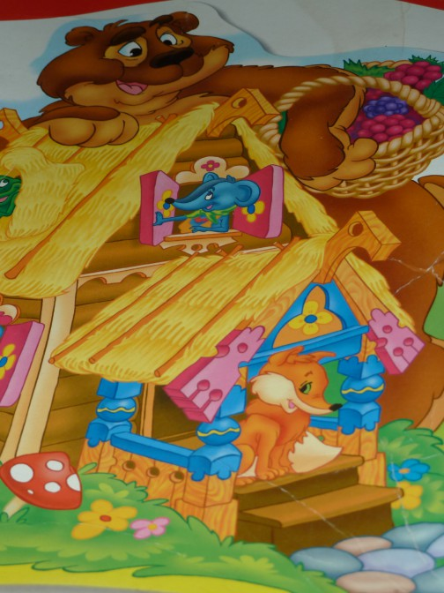
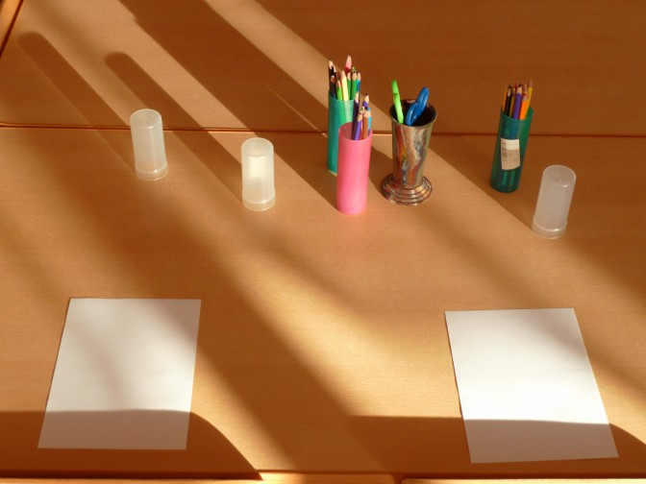
После того как история закончена воспитатель предлагает пройти за столы, на которых уже разложены альбомные листы, размером в половину, всевозможные цветные карандаши, и ножницы.
Воспитатель предлагает детям нарисовать понравившегося персонажа или, например сам теремок.

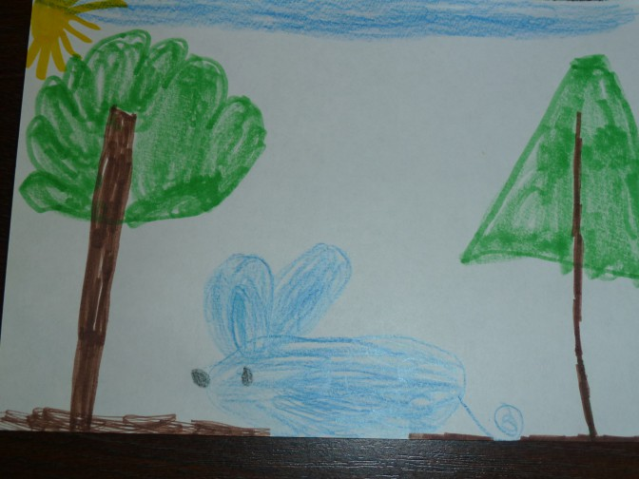
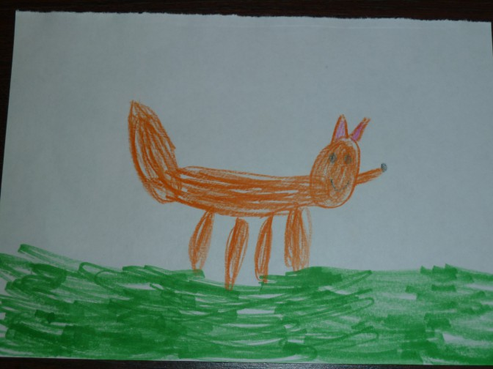

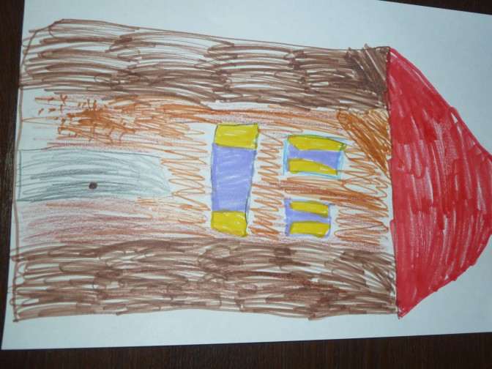
После того как дети закончили свои рисунки педагог предлагает им взять ножницы. Аккуратно разрезать рисунок пополам.
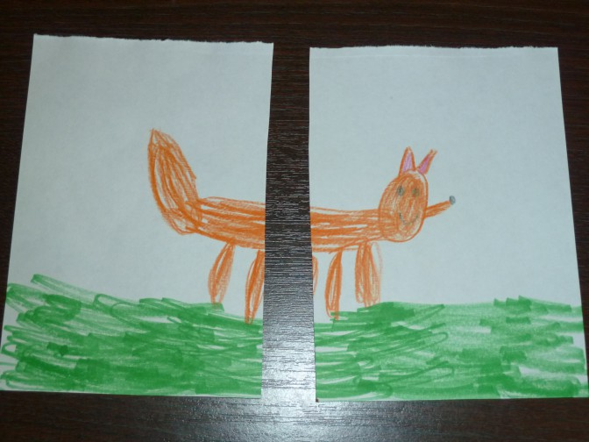
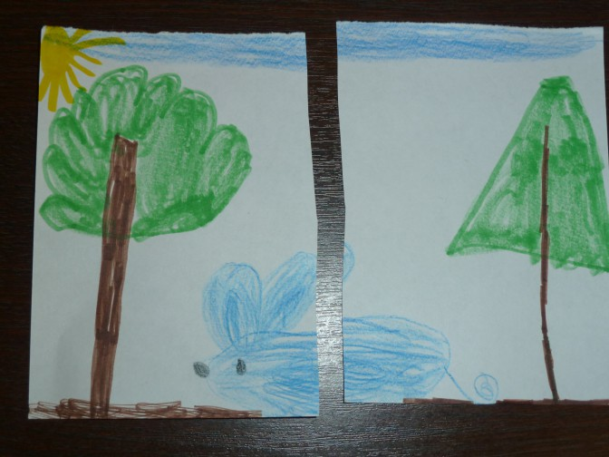
Затем одну часть наложить на другую и разрезать еще раз.
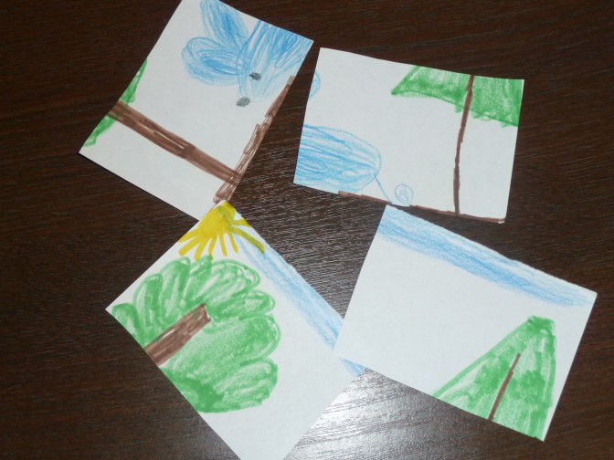
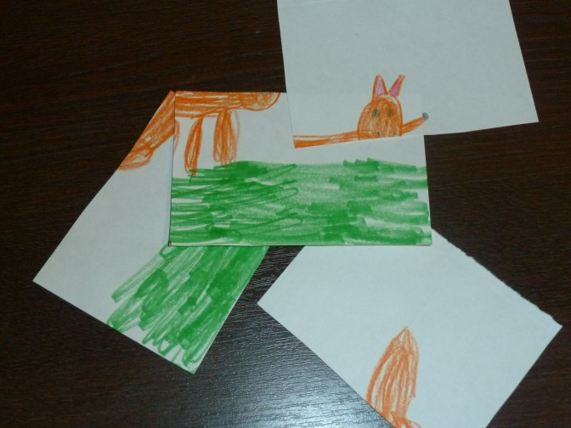
Можно повторять до тех пор, пока ребенок не сочтет, что пазл готов.
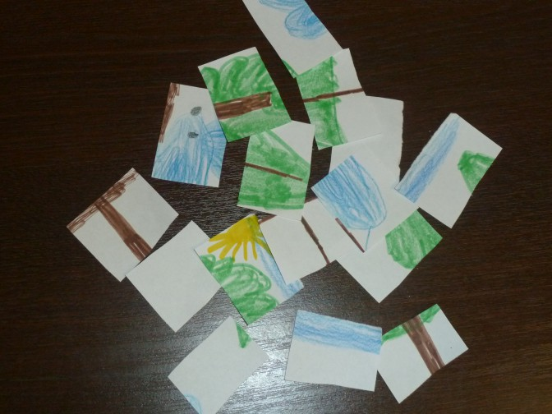
Обязательно предупредите ребенка, что слишком мелко разрезанная картинка будет собираться сложно и не четко.
Ребятам предлагаются дощечки для лепки, на которых они будут собирать картинку, для того что бы потом ее можно было переносить.
Затем предложите детям поменяться друг с другом пазлами и собрать героев сказки.
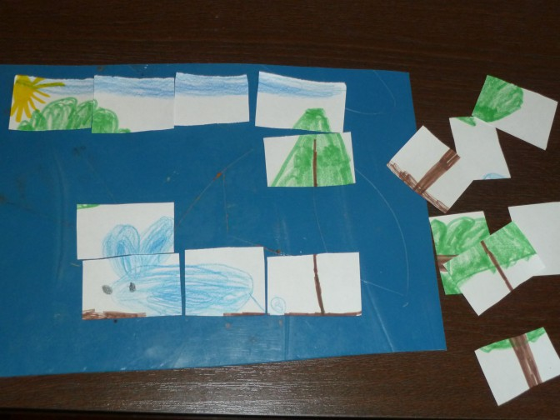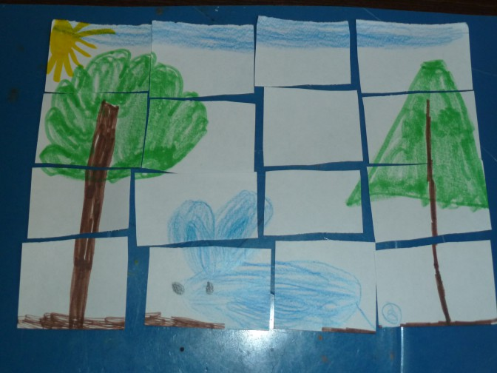

В конце повторяется сказка и когда называются персонажи: лисичка, мышка и. т. д, ребенок который собрал данного героя, изображая его голосом стучится в теремок и оставляет своего героя в нем жить.
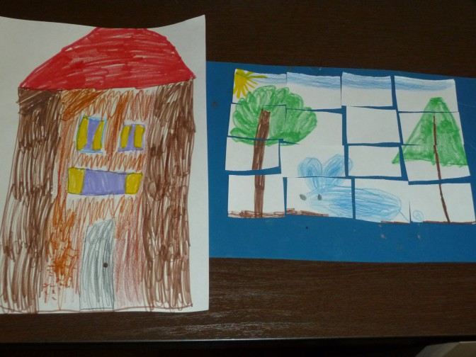
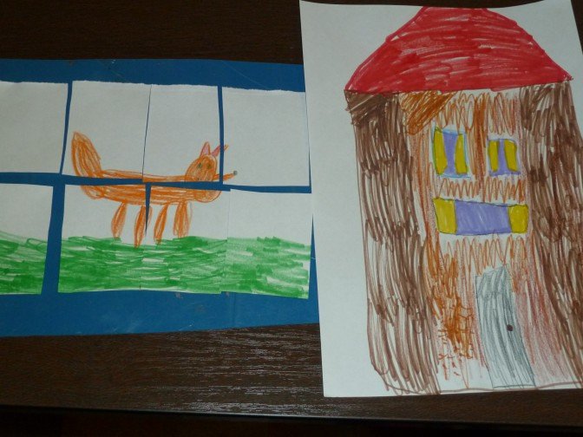

Приложение 2

Пальчиковая гимнастика
1.Держим кисточку вот так,
Это трудно? Нет, пустяк!
Вправо, влево ,вверх и вниз
Побежала наша кисть
Закружилась как волчок
За тычком идет тычок.

2. Карандаш в руке катаю,
Между пальчиков кручу.
Непременно каждый пальчик
Быть послушным научу

3. Разотру ладошки сильно.
Каждый пальчик покручу.
Поздороваюсь с ним сильно
И вытягивать начну.
Затем руки я помою…
Пальчик в пальчик я вложу,
На замочек их закрою
И тепло поберегу!

Приложение 3

Сказка про карандаш.

Это история о простом Карандаше. Он много тренировался, чтобы научиться рисовать красивые линии. Подружился со всеми художественными материалами, которые жили у художника на столе. И всё было хорошо, пока он не услышал от Стиральной Резинки рассказ о сказочной стране. Страна была очень необычной. Один город назывался «Круг», второй «Треугольник», а третий «Четырёхугольник». Всё в этих городах было странным и удивительным. Так, например, в городе «Круг», всё, всё было круглым: круглые дома и машины, круглые деревья с круглыми листьями, круглые собаки и кошки, даже круглые люди с круглыми руками и ногами. Ни одного уголка или ломаной линии не нашли бы вы в этом городе. Карандаш был удивлён и сразу же захотел нарисовать такой необычный город, но у него ни чего не получилось. Кружочки выходили не ровные, а иногда Карандаш забывал, что не должно быть углов. Стиральная Резинка устала исправлять его рисунок, у неё даже заболела голова. Наш Карандашик тоже выбился из сил. Сел он на краю стола и заплакал: «Что же я такой невезучий, что же у меня ничего не получается…». Хорошо, что Волшебница Точилка проходила мимо. Увидела она, что Карандаш плачет, подошла к нему и стала утешать. Карандаш рассказал ей о своём горе и попросил: «Ты же у нас самая умная, ты всем помогаешь! Неужели, я не смогу нарисовать круглый город? Ну, помоги мне, пожалуйста, милая Точилка!». «Конечно, я тебе помогу. Целый день ты проведешь в Круглом городе, а к вечеру вернешься домой» - сказала Точилка и взмахнула волшебной палочкой. Не успел Карандаш оглянуться, как попал в город «Круг». Гуляет Карандаш по сказочному городу и удивляется: «Какое всё тут круглое!» Когда он вернулся домой, то смог нарисовать всё, что увидел. Вы можете предложить ребенку самим испробовать новый способ рисования и изобразить необычный город. Можно приготовить листы бумаги круглой или овальной формы. Если ребенок затрудняются, следует им продемонстрировать некоторые варианты рисунков (круглый дом, крыша из кружочков и т. п.) Примерно так же можно рассказать историю о других городах, в которых побывал Карандаш (Треугольник и Четырехугольник).

Сказка про Краски.

Давным-давно, когда в мире ещё случались чудеса и жили волшебники, произошла эта история. Жили в одном сказочном городе краски: Жёлтая, Синяя, Красная. У каждой был свой домик. У Жёлтой - желтый, у Синей - синий, у Красной - красный. Они очень любили что-нибудь рисовать и раскрашивать. Вот, например, однажды они увидели на полянке белые цветы и стали раскрашивать их каждая своим цветом. Полянка получилась просто восхитительная. В другой раз они украсили скамеечки в парке. Летом и осенью у них всегда было много работы. Но вот пришла зима, везде был снег, и нечего стало раскрашивать. Краски загрустили, а Синяя даже заболела. Подружки Жёлтая и Красная пришли проведать её. И вот что произошло! Жёлтая краска принесла в подарок картину. Она нарисовала желтый кленовый лист. Синяя поблагодарила, но села и заплакала. Ведь осенний листок напомнил ей о том, как хорошо было осенью. Сколько было много интересной работы для подружек красок. Несколько синих слезинок упало на рисунок, и появились зелёные пятнышки. «Что это? Что за прелесть? Почему мы раньше не играли в такую игру?» - удивилась Красная краска. Она нарисовала красный цветок и попросила Синюю добавить немного своего цвета. Появилась фиолетовая фиалка. Жёлтая тоже нарисовала цветок, а Красная добавила несколько капелек и появилась оранжевая настурция. «Ах, как здорово!» - сказали краски. С тех пор, они каждый день ходили друг к другу в гости и придумывали новые оттенки, рисовали разноцветные картины. Можно демонстрировать смешивание основных цветов во время рассказа. Следует спросить ребенка, какой цвет должен появиться. Практическое задание может быть разным. Ребенок может просто смешивать краски прямо на бумаге или рисовать разноцветную поляну, или радугу, смешивая краски на палитре.

Сказка о Восковых Мелках.
У художника на столе жили разные художественные материалы: и краски, и карандаши, и восковые мелки, и кисточки. Все они были очень дружны, никогда не ссорились. Но, вот однажды художник разлил краски на самый красивый рисунок Восковых Мелков. Мелки так расстроились, что не могли больше работать. Они во всем винили Краски и не хотели разговаривать даже со своим другом Карандашом. Карандаш тоже переживал за своих друзей. Уже несколько дней Восковые Мелки не выходили из своей коробочки. Тогда Карандаш решил позвать Волшебницу-Точилку и показать ей испорченный рисунок. «Ну, что же вы ссоритесь? Вот смотрите!» - сказала Точилка и взмахнула волшебной палочкой. Пролитые краски впитались в бумагу, а все линии и штрихи, которые были нарисованы Восковыми Мелками стали видны. Картина получилась просто замечательная. Всё так и ахнули! Можно продемонстрировать способ рисования: нанесение слоя акварельных красок на уже готовый рисунок восковыми мелками. Можно показать ребенку фокус: заранее белым восковым мелком или свечой на белом листе бумаге изображается рисунок (солнышко, цветок, бабочка и т.п.), а ребенку предлагается закрасить акварельными красками лист. Рисунок появляется как сюрприз.
Сказка Волшебные краски
Евгений Андреевич Пермяк
Один раз в сто лет самый добрый из всех добрых стариков – Дед Мороз – в ночь под Новый год приносит семь волшебных красок. Этими красками можно нарисовать всё, что захочешь, и нарисованное оживёт.
Нарисуй и садись на него. Волшебными красками можно нарисовать что угодно, даже мыло, и оно будет мылиться. Поэтому Дед Мороз приносит волшебные краски самому доброму из всех самых добрых детей.И это понятно… Если такие краски попадут в руки злому мальчику или злой девочке – они могут натворить много бед. Стоит, скажем, этими красками пририсовать человеку второй нос, и он будет двуносым. Стоит пририсовать собаке рога, курице – усы, а кошке – горб, и будет собака – рогатой, курица – усатой, а кошка – горбатой.
Поэтому Дед Мороз очень долго проверяет сердца детей, а потом уже выбирает, кому из них подарить волшебные краски.
В последний раз Дед Мороз подарил волшебные краски одному самому доброму из всех самых добрых мальчиков.
Хочешь – нарисуй стадо коров и потом паси их. Хочешь – нарисуй корабль и плыви на нём… Или звездолёт – и лети к звёздам. А если тебе нужно нарисовать что-нибудь попроще, например стул, – пожалуйста…
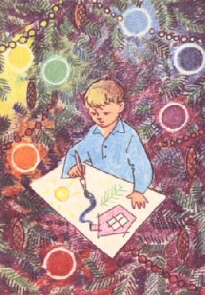
Мальчик очень обрадовался краскам и тут же принялся рисовать. Рисовать для других. Потому что он был самый добрый из всех самых добрых мальчиков. Он нарисовал бабушке тёплый платок, маме – нарядное платье, а отцу – новое охотничье ружьё. Слепому старику мальчик нарисовал глаза, а своим товарищам – большую-пребольшую школу…
Он рисовал, не разгибаясь, весь день и весь вечер… Он рисовал и на другой, и на третий, и на четвёртый день… Он рисовал, желая людям добра. Рисовал до тех пор, пока не кончились краски. Но…
Но никто не мог воспользоваться нарисованным. Платок, нарисованный бабушке, был похож на тряпицу для мытья полов, а платье, нарисованное матери, оказалось таким кособоким, пёстрым и
Ружьё ничем не отличалось от дубины. Глаза для слепого напоминали две голубые кляксы, и он не мог ими видеть. А школа, которую очень усердно рисовал мальчик,
получилась до того ужасной, что к ней боялись подходить близко. Падающие стены. Крыша набекрень. Кривые окна. Косые двери… Страшилище, а не дом. Уродливое здание не захотели взять даже для склада.
Так на улице появились деревья, похожие на старые метёлки. Появились лошади с проволочными ногами, автомобили с какими-то странными кругляшками вместо колёс, самолёты с тяжеленными крыльями, электрические провода толщиною в бревно, шубы и пальто, у которых один рукав длиннее другого… Так появились тысячи вещей, которыми нельзя было воспользоваться, и люди ужаснулись.
– Как ты мог сделать столько зла, самый добрый из всех самых добрых мальчиков?
И мальчик заплакал. Ему так хотелось сделать счастливыми людей, но, не умея рисовать, он зря извёл краски.
Мальчик плакал так громко и безутешно, что его услышал самый добрый из всех самых добрых стариков – Дед Мороз. Услышал и вернулся к нему. Вернулся и положил перед мальчиком краски.
– Только это, мой друг, простые краски… Но они могут стать волшебными, если ты этого захочешь…Так сказал Дед Мороз и удалился…
Прошёл год… Прошло два года… Прошло много и очень много лет. Мальчик стал юношей, потом взрослым человеком, а потом стариком… Он всю жизнь рисовал простыми красками. Рисовал дома. Рисовал лица людей. Одежду. Самолёты. Мосты. Железнодорожные станции. Дворцы…
И пришло время, настали счастливые дни, когда нарисованное им на бумаге стало переходить в жизнь…
Появилось множество прекрасных зданий, построенных по его рисункам. Полетели чудесные самолёты. С берега на берег перекинулись новые мосты…
И никто не хотел верить, что всё это было нарисовано простыми красками. Все их называли волшебными…
Так случается на белом свете… Так случается не только с красками, но и с обыкновенным топором или швейной иглой и даже с простой глиной…
Так случается со всем, к чему прикасаются руки самого великого волшебника из самых великих волшебников – руки трудолюбивого человека…

ПЕСТРАЯ СКАЗКА (Наталья Абрамцева)

Эта сказка — о цветах. Не о тех, что растут в поле или в саду. О цветах — красках, оттенках. Их гораздо больше, чем в обыкновенной полосатой радуге. Семь цветов, и все? Разве это так? А розовый? А васильковый? А просто белый или просто черный? Радуга их прячет, но они есть. И всегда рады нам показаться, подмигнуть, удивить нас.
Вот возьмет желтый цвет и обернется желтым одуванчиком, или желтым цыпленком, или маленьким грибочком лисичкой — здесь желтому немного поможет оранжевый цвет. Или, к примеру, черный цвет пошепчется с белым, и получится, может быть, зебра, может быть, школьная тетрадка, может быть, клавиши пианино.
Цвета-краски живут в мире и согласии. Дружат, помогают друг другу. Друг друга дополняют, оттеняют, подчеркивают красоту каждого. Темно-зеленый, почти малахитовый цвет старых елок, просто зеленый цвет травы, бледно-зеленый (его называют фисташковым) цвет молодых листочков так привязаны друг к другу, что трудно решить, давние ли они друзья или близкие родственники.
Вот еще два цвета: желтый и лиловый. Такие разные... А поссорились хоть раз? Думаю, нет. Иначе могла ли быть такой красивой клумба, на которой вперемежку растут ярко-желтые и темно-лиловые тюльпаны? И откуда бы взялся наполовину желтый, наполовину лиловый цветок иван-да-марья?
Цвета-краски знают о том, что от ссор можно побледнеть, потускнеть, стереться. Да и просто не хотят, не любят цвета ссориться, поэтому и живут спокойно и вечно. Такие уж они есть, все, кроме двух — синего и красного.
А эти чудесные цвета очень нужны, очень красивы. Это правда, это все краски и оттенки знают. Но никто не стремится узнать: красный ярче синего или синий красивее красного. Зачем? Поэтому со всеми другими цветами синий и красный в полном согласии, но между собой...
— Я!
— Нет, я!
— А я утверждаю, что я!
О чем они спорят? Обо всем, по порядку, по очереди, каждый день, каждый час. Очень сердито.
— Я, красный цвет, нужнее, чем вы, синий!— распалялся красный.— Нужнее, потому что само солнце красное!
Желтый, оранжевый, рыжий, золотой, розовый, багряный и множество других цветов промолчали из вежливости, хотя были дружны с солнцем не меньше цвета красного.
— Нет,— возмущался синий,— нет! Не вы, цвет красный, а я, синий. важнее людям! Потому что само небо синее!
Голубой, серый, розовый, черный (ночь есть ночь), печально-лиловый и еще многие-многие оттенки и цвета тоже промолчали, сделав вид, что ничего не слышали. И правильно: зачем спорить, если ничего не докажешь.
— Ух,— не отставал красный цвет,— все равно я сильнее. Потому что я... Потому что огонь... Огонь...— а он может все — он красный!
И снова промолчали оранжевый, желтый, золотой и вся тысяча, а может быть, миллион цветов и самых маленьких оттенков, без которых огня и на свете
не было бы.
А синий цвет кричал:
— Я сильнее! Захочу — погашу огонь. Я — синий цвет, я — цвет воды. Я — реки, озера, моря, океаны.
Промолчали цвета морской волны, голубые, зеленоватые, промолчал белый цвет пены морского прибоя, промолчал серебряный цвет замерзшей воды — океанских айсбергов. Молча вздохнули эти цвета. Они не хотели гасить огонь — без него темно и холодно. Но знали они, что если синий цвет решил, что он самый-самый, словами его не переубедить. Должно что-то произойти, а пока...
— Я!
— Нет, я!
— А я утверждаю, что я!
...Наконец одна мама захотела сшить своей дочке новое платье. Мама — обыкновенная, дочка тоже обыкновенная. Только очень, очень синеглазая. Таких синих-пресиних глаз, наверное, ни у кого на свете больше не было.
— Вашей дочке пойдет голубое платье,— говорили все.— Ведь у нее синие глаза, хотя белое или, например, желтое тоже будет неплохо.
Но мама сказала, что хочет сшить для синеглазой дочки красное платье. Почему именно красное? Не знаю почему, но как только девочка с синими-пресиними глазами надела красное платье, всем вокруг стало светлей и радостней. Будто пришел веселый, разноцветный праздник. К людям пришел.
А вот все на свете цвета — и желтый, и голубой, и белый, и бордовый, и остальные — так испугались, что на секунду погасли. Ведь два цвета-недруга
— красный и синий — оказались рядом. Но два враждующих цвета вели себя вполне пристойно. Они друг друга, казалось, и не замечали. Им было
стыдно ссориться при маленькой девочке.
Синеглазая девочка очень полюбила красное платье и надевала его часто-часто. И представь, скоро два прекрасных цвета нечаянно подружились. Кто из них первым нечаянно поздоровался, или попрощался, или сказал, что сегодня неплохая погода,— уже давно забыто. Да и не важно это. Важно, что тогда очень осторожный, самый осторожный изо всех цветов, серый цвет сказал:
— Вы прекрасно смотритесь вместе. Вы просто созданы друг для друга. Красный и синий ответили в один голос:
— Спасибо, вы совершенно правы.
А синеглазая девочка и ее обыкновенная мама, та, что сшила красное платье, даже и не знали, что помирили два самых ярких, самых сильных цвета.

Цветик-семицветик (Валентин Катаев)
Жила девочка Женя. Однажды послала её мама в магазин за баранками. Купила Женя семь баранок: две баранки с тмином для папы, две баранки с маком для мамы, две баранки с сахаром для себя и одну маленькую розовую баранку для братика Павлика. Взяла Женя связку баранок и отправилась домой. Идёт, по сторонам зевает, вывески читает, ворон считает. А тем временем сзади пристала незнакомая собака да все баранки одну за другой и съела: съела папины с тмином, потом мамины с маком, потом Женины с сахаром.
Почувствовала Женя, что баранки стали что-то чересчур лёгкие. Обернулась, да уж поздно. Мочалка болтается пустая, а собака последнюю, розовую Павликову бараночку доедает, облизывается.
— Ах, вредная собака! — закричала Женя и бросилась её догонять.
Бежала, бежала, собаку не догнала, только сама заблудилась. Видит — место совсем незнакомое, больших домов нет, а стоят маленькие домики. Испугалась Женя и заплакала. Вдруг откуда ни возьмись — старушка.
— Девочка, девочка, почему ты плачешь?
Женя старушке всё и рассказала.
Пожалела старушка Женю, привела её в свой садик и говорит:
— Ничего, не плачь, я тебе помогу. Правда, баранок у меня нет и денег тоже нет, но зато растёт у меня в садике один цветок, называется — цветик-семицветик, он всё может. Ты, я знаю, девочка хорошая, хоть и любишь зевать по сторонам. Я тебе подарю цветик-семицветик, он всё устроит.
С этими словами старушка сорвала с грядки и подала девочке Жене очень красивый цветок вроде ромашки. У него было семь прозрачных лепестков, каждый другого цвета: жёлтый, красный, зелёный, синий, оранжевый, фиолетовый и голубой.
— Этот цветик, — сказала старушка, — не простой. Он может исполнить всё, что ты захочешь. Для этого надо только оторвать один из лепестков, бросить его и сказать:
Лети, лети, лепесток,
Через запад на восток,
Через север, через юг,
Возвращайся, сделав круг.
Лишь коснёшься ты земли —
Быть по-моему вели.
Вели, чтобы сделалось то-то или то-то. И это тотчас сделается.
Женя вежливо поблагодарила старушку, вышла за калитку и тут только вспомнила, что не знает дороги домой. Она захотела вернуться в садик и попросить старушку, чтобы та проводила её до ближнего милиционера, но ни садика, ни старушки как не бывало. Что делать? Женя уже собиралась, по своему обыкновению, заплакать, даже нос наморщила, как гармошку, да вдруг вспомнила про заветный цветок.
— А ну-ка, посмотрим, что это за цветик-семицветик!
Женя поскорее оторвала жёлтый лепесток, кинула его и сказала:
Лети, лети, лепесток,
Через запад на восток,
Через север, через юг,
Возвращайся, сделав круг.
Лишь коснёшься ты земли —
Быть по-моему вели.
Вели, чтобы я была дома с баранками!
Не успела она это сказать, как в тот же миг очутилась дома, а в руках — связка баранок!
Женя отдала маме баранки, а сама про себя думает: «Это и вправду замечательный цветок, его непременно надо поставить в самую красивую вазочку!»
Женя была совсем небольшая девочка, поэтому она влезла на стул и потянулась за любимой маминой вазочкой, которая стояла на самой верхней полке.
В это время, как на грех, за окном пролетали вороны. Жене, понятно, тотчас захотелось узнать совершенно точно, сколько ворон — семь или восемь. Она открыла рот и стала считать, загибая пальцы, а вазочка полетела вниз и — бац! — раскололась на мелкие кусочки.
— Ты опять что-то разбила, тяпа! Растяпа! — закричала мама из кухни. — Не мою ли самую любимую вазочку?
Нет, нет, мамочка, я ничего не разбила. Это тебе послышалось! — закричала Женя, а сама поскорее оторвала красный лепесток, бросила его и прошептала:
Лети, лети, лепесток,
Через запад на восток,
Через север, через юг,
Возвращайся, сделав круг.
Лишь коснёшься ты земли —
Быть по-моему вели.
Вели, чтобы мамина любимая вазочка сделалась целая!
Не успела она это сказать, как черепки сами собой поползли друг к другу и стали срастаться.
Мама прибежала из кухни — глядь, а её любимая вазочка как ни в чём не бывало стоит на своём месте. Мама на всякий случай погрозила Жене пальцем и послала её гулять во двор.
Пришла Женя во двор, а там мальчики играют в папанинцев: сидят на старых досках, и в песок воткнута палка.
— Мальчики, мальчики, примите меня поиграть!
— Чего захотела! Не видишь — это Северный полюс? Мы девчонок на Северный полюс не берём.
— Какой же это Северный полюс, когда это одни доски?
— Не доски, а льдины. Уходи, не мешай! У нас как раз сильное сжатие.
— Значит, не принимаете?
— Не принимаем. Уходи!
— И не нужно. Я и без вас на Северном полюсе сейчас буду. Только не на таком, как ваш, а на всамделишном. А вам — кошкин хвост!
Женя отошла в сторонку, под ворота, достала заветный цветик-семицветик, оторвала синий лепесток, кинула и сказала:
Лети, лети, лепесток,
Через запад на восток,
Через север, через юг,
Возвращайся, сделав круг.
Лишь коснёшься ты земли —
Быть по-моему вели.
Вели, чтобы я сейчас же была на Северном полюсе!
Не успела она это сказать, как вдруг откуда ни возьмись налетел вихрь, солнце пропало, сделалась страшная ночь, земля закружилась под ногами, как волчок.
Женя, как была в летнем платьице с голыми ногами, одна-одинёшенька оказалась на Северном полюсе, а мороз там сто градусов!
— Ай, мамочка, замерзаю! — закричала Женя и стала плакать, но слёзы тут же превратились в сосульки и повисли на носу, как на водосточной трубе. А тем временем из-за льдины вышли семь белых медведей и прямёхонько к девочке, один другого страшней: первый — нервный, второй — злой, третий — в берете, четвёртый — потёртый, пятый — помятый, шестой — рябой, седьмой — самый большой.
Не помня себя от страха, Женя схватила обледеневшими пальчиками цветик-семицветик, вырвала зелёный лепесток, кинула и закричала что есть мочи:
Лети, лети, лепесток,
Через запад на восток,
Через север, через юг,
Возвращайся, сделав круг.
Лишь коснёшься ты земли —
Быть по-моему вели.
Вели, чтоб я сейчас же очутилась опять на нашем дворе!
И в тот же миг она очутилась опять во дворе. А мальчики на неё смотрят и смеются:
— Ну и где же твой Северный полюс?
— Я там была.
— Мы не видели. Докажи!
— Смотрите — у меня ещё висит сосулька.
— Это не сосулька, а кошкин хвост! Что, взяла?
Женя обиделась и решила больше с мальчишками не водиться, а пошла на другой двор водиться с девочками.
Пришла, видит — у девочек разные игрушки. У кого коляска, у кого мячик, у кого прыгалка, у кого трёхколёсный велосипед, а у одной — большая говорящая кукла в кукольной соломенной шляпке и в кукольных калошках. Взяла Женю досада. Даже глаза от зависти стали жёлтые, как у козы.
«Ну, — думает, — я вам сейчас покажу, у кого игрушки!»
Вынула цветик-семицветик, оторвала оранжевый лепесток, кинула и сказала:
Лети, лети, лепесток,
Через запад на восток,
Через север, через юг,
Возвращайся, сделав круг.
Лишь коснёшься ты земли —
Быть по-моему вели.
Вели, чтобы все игрушки, какие есть на свете, были мои!
И в тот же миг откуда ни возьмись со всех сторон повалили к Жене игрушки.
Первыми, конечно, прибежали куклы, громко хлопая глазами и пища без передышки: «папа-мама», «папа-мама». Женя сначала очень обрадовалась, но кукол оказалось так много, что они сразу заполнили весь двор, переулок, две улицы и половину площади. Невозможно было сделать шагу, чтобы не наступить на куклу. Вокруг, представляете себе, какой шум могут поднять пять миллионов говорящих кукол? А их было никак не меньше. И то это были только московские куклы. А куклы из Ленинграда, Харькова, Киева, Львова и других советских городов ещё не успели добежать и галдели, как попугаи, по всем дорогам Советского Союза. Женя даже слегка испугалась. Но это было только начало. За куклами сами собой покатились мячики, шарики, самокаты, трёхколёсные велосипеды, тракторы, автомобили, танки, танкетки, пушки. Прыгалки ползли по земле, как ужи, путаясь под ногами и заставляя нервных кукол пищать ещё громче. По воздуху летели миллионы игрушечных самолётов, дирижаблей, планёров. С неба, как тюльпаны, сыпались ватные парашютисты, повисая на телефонных проводах и деревьях. Движение в городе остановилось. Постовые милиционеры влезли на фонари и не знали, что им делать.
— Довольно, довольно! — в ужасе закричала Женя, хватаясь за голову. — Будет! Что вы, что вы! Мне совсем не надо столько игрушек. Я пошутила. Я боюсь…
Но не тут-то было! Игрушки всё валили и валили…
Уже весь город был завален до самых крыш игрушками.
Женя по лестнице — игрушки за ней. Женя на балкон — игрушки за ней. Женя на чердак — игрушки за ней. Женя выскочила на крышу, поскорее оторвала фиолетовый лепесток, кинула и быстро сказала:
Лети, лети, лепесток,
Через запад на восток,
Через север, через юг,
Возвращайся, сделав круг.
Лишь коснёшься ты земли —
Быть по-моему вели.
Вели, чтоб игрушки поскорей убирались обратно в магазины.
И тотчас все игрушки исчезли. Посмотрела Женя на свой цветик-семицветик и видит, что остался всего один лепесток.
— Вот так штука! Шесть лепестков, оказывается, потратила — и никакого удовольствия. Ну, ничего. Вперёд буду умнее. Пошла она на улицу, идёт и думает: «Чего бы мне ещё всё-таки велеть? Велю-ка я себе, пожалуй, два кило „мишек“. Нет, лучше два кило „прозрачных“. Или нет… Лучше сделаю так: велю полкило „мишек“, полкило „прозрачных“, сто граммов халвы, сто граммов орехов и ещё, куда ни шло, одну розовую баранку для Павлика. А что толку? Ну, допустим, всё это я велю и съем. И ничего не останется. Нет, велю я себе лучше трёхколёсный велосипед. Хотя зачем? Ну, покатаюсь, а потом что? Ещё, чего доброго, мальчишки отнимут. Пожалуй, и поколотят! Нет. Лучше я себе велю билет в кино или в цирк. Там всё-таки весело. А может быть, велеть лучше новые сандалеты? Тоже не хуже цирка. Хотя, по правде сказать, какой толк в новых сандалетах? Можно велеть чего-нибудь ещё гораздо лучше. Главное, не надо торопиться».
Рассуждая таким образом, Женя вдруг увидела превосходного мальчика, который сидел на лавочке у ворот. У него были большие синие глаза, весёлые, но смирные. Мальчик был очень симпатичный — сразу видно, что не драчун, и Жене захотелось с ним познакомиться. Девочка без всякого страха подошла к нему так близко, что в каждом его зрачке очень ясно увидела своё лицо с двумя косичками, разложенными по плечам.
— Мальчик, мальчик, как тебя зовут?
— Витя. А тебя как?
— Женя. Давай играть в салки?
— Не могу. Я хромой.
И Женя увидела его ногу в уродливом башмаке на очень толстой подошве.
— Как жалко! — сказала Женя. — Ты мне очень понравился, и я бы с большим удовольствием побегала с тобой.
— Ты мне тоже очень нравишься, и я бы тоже с большим удовольствием побегал с тобой, но, к сожалению, это невозможно. Ничего не поделаешь. Это на всю жизнь.
— Ах, какие пустяки ты говоришь, мальчик! — воскликнула Женя и вынула из кармана свой заветный цветик-семицветик. — Гляди!
С этими словами девочка бережно оторвала последний, голубой лепесток, на минутку прижала его к глазам, затем разжала пальцы и запела тонким голоском, дрожащим от счастья:
Лети, лети, лепесток,
Через запад на восток,
Через север, через юг,
Возвращайся, сделав круг.
Лишь коснёшься ты земли —
Быть по-моему вели.
Вели, чтобы Витя был здоров!
И в ту же минуту мальчик вскочил со скамьи, стал играть с Женей в салки и бегал так хорошо, что девочка не могла его догнать, как ни старалась.

Как Карандашик встретился с Кисточкой.

В стране маленьких Художников гулял Карандаш. На одном из листиков бумаги повстречал Кисточку. Она громко плакала. - Почему плачешь и не рисуешь? - Как я могу рисовать. Меня сильно терли о бумагу, долго держали в воде. Я искривилась, моя прическа испортилась. Карандаш-волшебник помог Кисточке, исправил ее прическу. Кисточка засияла. - С такой прической я помогу Малышу нарисовать самые удивительные рисунки! Малыш, чтобы Кисточка никогда не плакала и прическа ее не портилась, запомни маленькие правила обращения с Кисточкой: - Смочи Кисточку в воде. Набери краску на Кисточку. Накладывать мазки на бумагу следует, держа локоть на столе и придерживая другой лист бумаги. - Не держи долго кисточку в воде, иначе она искривится. Проводи Кисточкой по бумаге легко, не нажимая. Не три Кисточкой о бумагу.
Смешивание красок.
Для Ребенка – это удивительные превращения одних цветов в другие. Взрослый может помочь Ребенку добиться необходимых результатов. Краски смешивают на палитре. Вместо палитры подойдет белая керамическая плитка или тарелочка. Три основных цвета – это красный, желтый и синий. Когда они смешиваются, то получаются оранжевый, фиолетовый и зеленый. Из имеющихся цветов можно составить любой другой.
Красный цвет + желтый цвет = оранжевый.
- Пришла красная краска в гости к желтой… Возьмите белую тарелочку (палитру), желтую и красную краску. - Давай поиграем. В некотором царстве, в некотором государстве живут краски. Ходят они друг к другу в гости. Какой будешь краской? - Желтой. - А я красная. А почему ты желтая краска? - Потому что цыплята желтого цвета. И лимоны, и бананы. И солнышко желтое бывает. - А я красная краска, потому что яблоки и помидоры красные. И шарики воздушные красными бывают. Приходи ко мне в гости, желтая краска. Когда желтая краска приходит в гости к красной краске, угощают они друг друга оранжевыми морковками и оранжевыми апельсинами.
Желтый цвет + синий цвет = зеленый.
- Я желтая краска. - А я синяя краска. - Я желтая, потому что песочек желтый. И бабочки желтые бывают. - А я синяя, потому что море синее и тучи грозные такого цвета. - Вот песочек (желтая краска), а вот водичка (синяя краска). Польем песочек водичкой… Выросла травка (зеленого цвета).
Красный + синий = фиолетовый (приносят в гости краски фиалки).
Красный + зеленый = коричневый (угощают краски друг друга шоколадом).
Краски делятся на холодные и теплые. Такое деление условно. Синяя, голубая, фиолетовые краски считаются холодными. Красная, желтая, оранжевая краски договорились считать теплыми. Добавляя разные краски к одному и тому же цвету можно добиться более теплых и холодных оттенков.
Радуга.
- Расскажите Ребенку о природе радуги.
- Вот тучка, из нее идет дождик. Вдруг из-за тучки выглянуло солнышко. Солнышко и дождик обрадовались друг другу. Их радость превратилась в разноцветный праздник, в радугу. Солнце вешнее с дождем
Строят радугу вдвоем
– Семицветный полукруг
Из семи широких дуг.
Нет у солнца и дождя
Ни единого гвоздя,
А построили в два счета
Поднебесные ворота.
Радужная арка
Запылала ярко,
Разукрасило траву,
Расцветило синеву… С. Маршак
Взрослый предварительно рисует карандашом расположение радуги на небе, а затем вместе с Ребенком раскрашивает полоски. Малыш, ты знаешь, как расположены цвета в радуге? Для того, чтобы их нарисовать и запомнить, есть стишок-подсказка:
Каждый Охотник Желает Знать, Где Сидит Фазан.
Краски берут в такой последовательности: красную, оранжевую, желтую, зеленую, голубую, синюю, фиолетовую.

